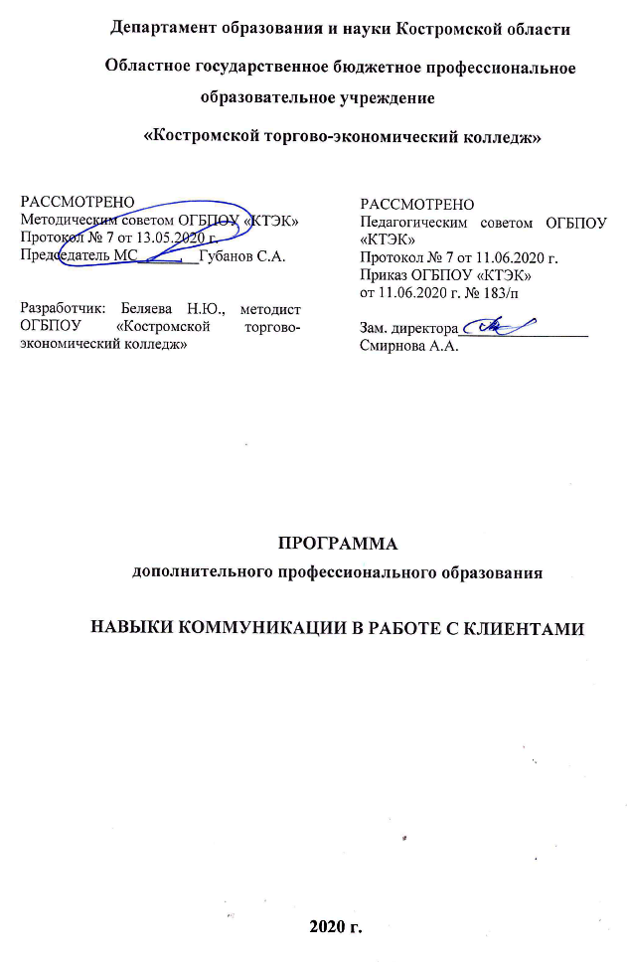
ОПИСАНИЕ ПРОГРАММЫ
- Название программы: Программа дополнительного профессионального образования «Навыки коммуникации в работе с клиентами».
- Категория слушателей: лица, имеющие/получающие высшее и (или) среднее профессиональное образование без опыта работы, а также работники индустрии общественного питания с опытом работы, нуждающиеся в повышении квалификации по компетенции «Поварское дело».

Цель освоение модуля: совершенствование и развитие навыков коммуникативной культуры слушателей курсов повышения квалификации по компетенции «Поварское дело».

Форма обучения: очно-заочная с применением дистанционных образовательных технологий.

Трудоемкость программы: 16 час,
в том числе:
7 час – теоретические занятия
4 час – практические занятия
- час – практические (ДОТ)
- Освоение модуля предполагает достижение следующего уровня квалификации в соответствии с профессиональным стандартом «Повар», утвержденным Приказом Министерства труда и социальной защиты РФ от 08 сентября 2015 г. № 610 п.

- Образовательные результаты обучения:
В результате освоения учебного модуля слушатель должен приобрести умения и знания, определенные ПС «Повар» и необходимые для качественного выполнения трудовых функций:
Слушатель, освоивший программу, должен обладать умениями :
- организовывать обучение помощников повара на рабочих местах технологиям приготовления блюд, напитков и кулинарных изделий;
- готовить и презентовать блюда и напитки с элементами шоу;
- составлять портфолио на блюда, напитки и кулинарные изделия.
Слушатель, освоивший программу, должен обладать знаниями:
- технологии наставничества и обучения на рабочих местах;
- принципы и приемы презентации блюд, напитков, кулинарных изделий потребителям.
Для шеф-повара и бригадира поваров
Умения:
- разрабатывать план работы бригады поваров;
- распределять работу между членами бригады и ставить задачи подчиненным;
- обучать членов бригады на рабочих местах современным технологиям приготовления блюд, напитков и кулинарных изделий разнообразного ассортимента.
Знания:
- управлять конфликтными ситуациями, возникающими в бригаде;
- методы планирования, организации, стимулирования и контроля деятельности сотрудников организации питания;
- теории межличностного и делового общения, переговоров, конфликтологии малой группы.
8. Учебный план
№ п/п | Наименование раздела | Всего, час | Аудиторные  занятия |  | Дистанционные  занятия |  | СРС, час. | Промежу-  точная  аттестация, час
 |  |  | из них |  | из них
 |  |  | теоретические занятия (лекции) | Лабораторно-практические занятия | теоретические занятия (лекции) | практические занятия
1 | 2 | 3 | 4 | 5 | 6 | 7 | 8 | 9
1. | Вводное диагностическое  занятие.  Определение уровня развития коммуникативных навыков слушателей курсов | 2 |  | 1 | 1 |  |  | -
2. | Эффективное общение как инструмент достижения профессиональ  ных целей | 2 | 1 |  | 1
3. | Типология клиентов. Особенности организации взаимодействий с каждой из клиентских групп | 2 | 1 |  | 1
4. | Бригада поваров как малая социальная группа. Психологичес  кие процессы в группе. | 2 | 1 | 1
 | Особенности организации командной работы. Психологическая совместимость членов команды | 2 | 1 | 1
 | Психологичес  кие правила презентации авторского/фирменного блюда.  Мастер-класс как современный формат обучения начинающих специалистов и продвижение авторского опыта. | 2 | 1 |  | 1
10. | Конфликты в организации. Стратегии поведения в конфликте. | 2 | 1 | 1
Промежуточная аттестация по модулю |  | 2 | 1 | - | 1 | - | - | Зачет
Всего: |  | 16 | 7 | 4 | - | 5 | -
- Календарный учебный график
Наименование разделов (дисциплин, практик, стажировок, иных видов учебной деятельности) | Объем нагрузки, ч. | Учебные недели
 |  | 1 | 2 | 3 | 4
1 раздел | 2 | 2
2 раздел | 2 | 2
3 раздел | 2 | 2
4 раздел | 2 |  | 2
5 раздел | 2 |  | 2
6 раздел | 2 |  | 2
7 раздел | 2 |  |  | 2
Промежуточная аттестация по модулю | 2 |  |  | 2
10. Организационно–педагогические условия

10.1 Материально-технические условия реализации программы
Вид ресурса | Характеристика ресурса и количество
Аудитория | Учебный кабинет этики и психологии, оснащенный доской учебной, рабочим местом преподавателя, столами, стульями (по числу обучающихся) Технические средства обучения: компьютеры, принтер, экран, колонки.
Канцелярские товары | Ручки, бумага, калькуляторы.

10.2. Кадровые ресурсы
Вид ресурса | Характеристика ресурса и количество
Руководитель программы | Руководитель структурного подразделения
Разработчик проекта | Преподаватель высшей квалификационной категории. Психолог.
Лектор | Преподаватель высшей квалификационной категории. Психолог.
Тьютор | Психолог/педагог-психолог.

10.3. Учебно-методическое обеспечение программы
1. Виханский О. С., Наумов А. И. Менеджмент: человек, стратегия, организация, процесс: Учебник. / М.: Изд-во МГУ, 2016.
2. Зеличенко А.И., Шмелев А.Г. К вопросу о классификации мотивационных факторов трудовой деятельности и профессионального выбора // Вестник МГУ. Сер. 14. Психология. - 2017. - № 4. - С. 33-43.
3. Иванова Е.М. Основы психологического изучения профессиональной деятельности. - М.: МГУ, 2017. - 208 с.
4. Иванова Е.М. Психология профессиональной деятельности: Учеб. пособие. - М.: ПЕР СЭ, 2016. - 382 с.
5. Климов Е.А. Психология профессионала. - М.: ИПП; Воронеж: МОДЭК, 1996. - 400 с.
6. Климов Е.А. Психология профессионального самоопределения. - М.: Академия, 2017. - 302 с.
7. Климов Е.А. Развивающийся человек в мире профессий. - Обнинск: МГУ, 2016. - 56 с.
8. Управление персоналом организации: Ученик / Под ред. А. Я. Кибанова. / М.: ИНФРА-М, 2017.
9. Шеламова Г.М. Психология и этика коммерческой деятельности. Учебник. ИЦ «Академия» 2017г.

11. Оценка качества освоения программы
11.1 Формы текущего контроля успеваемости и промежуточной аттестации по программе:
Наименование разделов учебного плана | Технология и/или метод(ы) проведения оценочного мероприятия | Шкала оценки (баллы, «зачтено» / «не зачтено») | Размещение оценочных материалов
1. Вводное диагностическое  занятие.  Определение уровня развития коммуникативных навыков слушателей курсов | Стимульный диагностический материал | - | СДО
2. Эффективное общение как инструмент достижения профессиональных целей | ЗР | Зачтено | Учебник
3.Типология гостей/клиентов. Особенности организации взаимодействий с каждой из клиентских групп | ТА | Зачтено | Учебник
4.Бригада поваров как малая социальная группа. Психологичес  кие процессы в группе. | ГД | Зачтено | Учебное пособие
5. Особенности организации командной работы. Психологическая совместимость членов команды | ТА | Зачтено | СДО
6. Психологические правила презентации авторского/фирменного блюда.  Мастер-класс как современный формат обучения начинающих специалистов и продвижения авторского опыта | ГД | Зачтено | Практикум
7. Конфликты в организации. Стратегии поведения в конфликте. | ПД | Зачтено | СДО
Промежуточная аттестация по модулю | Собеседование | Зачтено | Контрольно-оценочные материалы в эл. формате и на бумажном носителе
11.2 Примеры оценочных материалов для разделов учебной программы:
11.3 Критерии и шкала оценки для промежуточной аттестации по модулю:
Успешное освоение программы учебного модуля достигается при условии осуществления промежуточной аттестации по программе в форме зачета.
Примерные вопросы зачета
1. Понятие общения. Потребности общения. Виды и средства общения. Роль общения в профессиональной деятельности повара.
2. Особенности индивидуального общения с потребителями. Понятие общения и диалога с гостями/клиентами в сфере общественного питания.
3. Типы гостей/клиентов. Особенности взаимодействия с каждым типом гостей/клиентов.
4. Типы гостей/клиентов по ведущему каналу восприятия информации (аудиалы, визуалы, кинестетики). Учет типологии в разработке, приготовлении и организации презентации кулинарно-кондитерского продукта.
5. Приемы/техники эффективного общения. Характеристика директивных и понимающих техник общения. Механизм применения.
6. Психологические процессы в малых социальных группах (бригаде). Групповая сплоченность. Групповая совместимость. Диагностика групповой сплоченности и групповой совместимости.
7. Роль команды в производственной деятельности. Критерии эффективности командной работы.
8. Современные механизмы мотивации сотрудников.
9. Причины и виды конфликтов, механизмы их преодоления и способы предупреждения.
10. Методы развития коммуникативных способностей личности.

Рекомендуется в этой графе указывать технологию и/или метод(ы) проведения оценочного мероприятия: - ТА/ЗА – тест или задача с автоматизированной обработкой; - ТР/ЗР – тест или задача с ручной проверкой; - ГД – групповая дискуссия в аудитории или в интернет-пространстве; - ВР - выполненные работы, изготовленные продукты и т.д.
Раздел настоящего учебного модуля, учебник, учебное или учебно-методическое пособие, система дистанционного обучения ПОО и т.п.

